Arbeitsblatt Level 7 · Welt B · Grenzen & Keller · Niveau: gA und eA  Der Automat stößt an Grenzen  Grenzen endlicher Automaten und das Schubfachprinzip | Name  Datum

Kernfrage Gibt es Probleme, die kein endlicher Automat lösen kann – und wie kann man das begründen?

Willkommen in Welt B! Bisher konnte jeder DEA, den wir gebaut haben, seine Aufgabe lösen. Heute drehen wir den Spieß um: Wir suchen Aufgaben, an denen jeder endliche Automat scheitert – und lernen, wie man so etwas sauber begründet.
1 Der Türsteher Basis AFB I–II
Vor einem kleinen Club steht ein Türsteher. Er notiert jede Bewegung: E = jemand kommt herein, A = jemand geht hinaus. Der Club fasst höchstens 3 Personen. Wer hinaus will, obwohl niemand drin ist, oder wer bei vollem Club hinein will, löst Alarm aus. Der Automat soll erkennen, ob der Club am Ende leer ist und kein Alarm ausgelöst wurde. Σ = {E, A}.
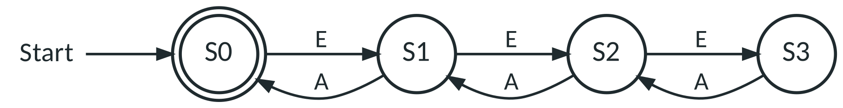
Abbildung 1: Türsteher-Automat (Kapazität 3). Alle nicht eingezeichneten Übergänge führen in einen Fehlerzustand.
a) Stelle die Verarbeitung von EEAA, EEEEAAAA und AEEA als Zustandsfolge dar und gib jeweils an, ob die Eingabe akzeptiert wird.

b) Erläutere die Bedeutung der Zustände S0 bis S3 im Sachzusammenhang.

c) Bestimme, wie viele Zustände (einschließlich Fehlerzustand) ein entsprechender Automat für einen Club mit 50 Plätzen benötigt.

d) Der Club zieht in eine riesige Halle – es gibt keine Kapazitätsgrenze mehr. Halte deine Vermutung fest: Gibt es dann noch einen DEA?

 |  | AutomatenLab Überliste den Automaten  Stufe 1 bis 5: Finde ein Wort, bei dem sich der Automat irrt. Tipps kosten Punkte – mit dem Schubfach-Trick brauchst du nur einen Versuch. Bonus: „Warum hilft k + 1 nicht?“  Link: https://automatenlab.frankjuchim.de/#/ueberliste?stufe=1

2 Überliste den Automaten Standard AFB II ▸ AutomatenLab #/ueberliste
In der App behauptet ein Automat mit k Zuständen, genau die Sprache L = {a^{n}b^{n} | n ≥ 1} zu erkennen (erst n-mal a, dann n-mal b) – in Stufe 3 ist L die Sprache der korrekt geklammerten Ausdrücke über {(, )}. Du kennst seine Zustände nicht – aber du kannst ihn mit einem einzigen Wort überführen.
a) Spiele die Stufen 1 bis 3 und trage deine Gewinner-Wörter ein.
Stufe | k (Zustände) | Wort, bei dem sich der Automat irrt | Gehört das Wort zu L? | Antwort des Automaten
1 Der Zähler | 5
2 Der bessere Zähler | 9
3 Der Klammer-Prüfer | 4

b) Beschreibe deine Gewinnstrategie so, dass sie für jeden Automaten mit beliebig vielen (aber endlich vielen) Zuständen funktioniert.

Das Schubfach-Argument für L = {aⁿbⁿ | n ≥ 1} in 5 Schritten
- Annahme: Es gibt einen DEA mit k Zuständen, der genau L erkennt.
- Präfixe wählen: Betrachte die k + 1 Wörter a, a², a³, …, a^{k+1}.
- Schubfachprinzip: k + 1 Wörter, aber nur k Zustände ⇒ zwei verschiedene Wörter a^{i} und a^{j} (i < j) führen in denselben Zustand.
- Gleiche Fortsetzung: Hänge an beide b^{i} an. Da der Automat deterministisch ist, endet er bei a^{i}b^{i} und a^{j}b^{i} im selben Zustand.
- Widerspruch: a^{i}b^{i} ∈ L, aber a^{j}b^{i} ∉ L. Ein Zustand kann nicht zugleich End- und Nicht-Endzustand sein. Also ist die Annahme falsch: Kein DEA erkennt L.

3 DEA möglich? – Achtung, Fallen! Standard AFB II–III
Entscheide für jede Sprache, ob es einen DEA gibt, der sie erkennt, und begründe in Stichworten (DEA-Idee: „Was muss er sich merken?“ bzw. Schubfach-Argument: Präfixe und Fortsetzung). Nicht alles, was nach Zählen aussieht, ist unmöglich!
Sprache | DEA? | Begründung (Stichworte)
L₁ = {a^{n}b^{n} | 1 ≤ n ≤ 3}
L₂ = {a^{n}b^{m} | n ≥ 1, m ≥ 1}
L₃ = Wörter über {a, b} mit gleich vielen a wie b
L₄ = Wörter über {a, b}, bei denen (Anzahl a − Anzahl b) durch 3 teilbar ist
L₅ = Palindrome über {a, b} (z. B. abba, aba)
L₆ = korrekte Klammerausdrücke über {(, )} mit Schachteltiefe höchstens 3
L₇ = {a^{n}b^{m} | n > m ≥ 0}
L₈ = Wörter über {a, b}, in denen „ab“ genauso oft vorkommt wie „ba“

4 Begründen wie im Abitur Standard AFB III
a) Begründe, dass kein DEA alle korrekt geklammerten Ausdrücke über Σ = {(, )} beliebiger Schachteltiefe erkennen kann (z. B. (()()) korrekt, (() nicht korrekt).

b) Prüfnummern über Σ = {1, 2, 3, -} bestehen aus zwei nichtleeren Ziffernfolgen, getrennt durch „-“. Kriterium Q: Die Quersumme der ersten Ziffernfolge ist gleich der Anzahl der Zeichen der zweiten Ziffernfolge. Beispiel: 21-322 erfüllt Q (2 + 1 = 3 Zeichen). Begründe, dass kein DEA genau die Prüfnummern mit Kriterium Q akzeptiert. Gib außerdem eine Zusatzregel an, mit der ein DEA genügen würde.

c) Ein Türschloss wird über die Tasten O und X bedient, jede Eingabe wird mit E abgeschlossen. Ein Code ist gültig, wenn vor dem E gleich viele O wie X getippt wurden (z. B. OXXOE). Entscheide begründet, ob man die Gültigkeit auch mit einem endlichen Automaten überprüfen könnte.

d) (Profi) Der Hersteller ändert die Regel: Zusätzlich darf zu keinem Zeitpunkt die Anzahl der O die Anzahl der X um mehr als 2 übersteigen (und umgekehrt). Entscheide begründet, ob jetzt ein DEA genügt, und entwickle ggf. seinen Zustandsgraphen.
Platz für deinen Zustandsgraphen

5 Auch Mealy-Automaten haben Grenzen Profi AFB II–III
Ein Kartoffelautomat verkauft einen Sack für 3 €. Er nimmt 1-€- und 2-€-Münzen an (Σ = {1, 2}), gibt den Sack (K) und ggf. 1 € Rückgeld (1) aus: Ω = {K, 1}.
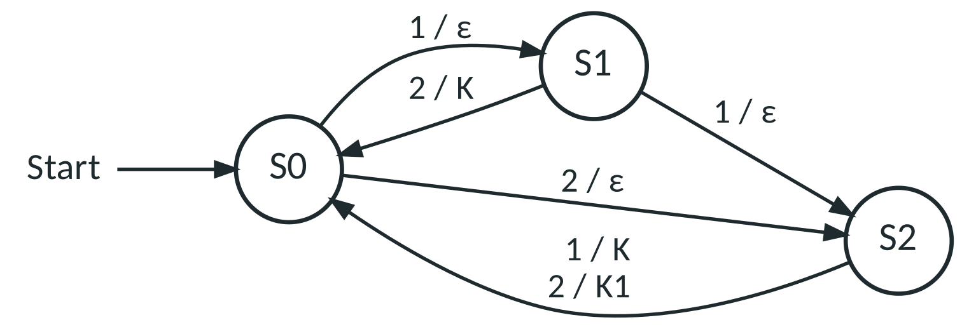
Abbildung 2: Mealy-Automat des Kartoffelautomaten (Preis 3 €)
a) Bestimme die Ausgabe für die Eingaben 2211 und 1221.

b) Analysiere, wie die Anzahl der Zustände vom Preis p (in ganzen Euro) abhängt.

c) Ein neues Modell soll für jeden Preis funktionieren: Der Händler stellt den Preis vorher ein, indem er n-mal die Taste P drückt (PPPP = 4 €), danach wird bezahlt. Beurteile, ob es einen Mealy-Automaten gibt, der dieses Modell vollständig umsetzt.

Selbstcheck – Level 7 geschafft, wenn …
☐ ich erklären kann, warum „beschränktes Zählen“ mit einem DEA geht und „unbeschränktes Zählen“ nicht.
☐ ich das Schubfach-Argument für a^{n}b^{n} in 5 Schritten aufschreiben kann.
☐ ich für eine Sprache passende Präfixe und eine trennende Fortsetzung finde.
☐ ich typische Fallen erkenne: endliche Sprachen, Zählen modulo k, beschränkte Tiefe.

